# 需求分析与解决思路

## 需求分析

随着智能机的普及，APP的开发和使用层出不穷，对于每一款手机应用，都会在不同的平台做发布，来自这些平台的用户直接评论，显得十分重要。这些评论信息不仅能让企业了解现在的APP市场，而且更重要的是可以获取到对企业有用的信息以便改进产品的质量。然而，企业不可能逐条地阅读海量的用户评论，且每个平台的用户在语言、用词等方面都会有较大的不同，因此，一款基于APP评论的数据分析系统显得尤为重要。

## 解决思路

ComVision团队致力于利用数据可视化技术、分词与关键词提取技术、过滤算法、数据库技术等协作完成一款APP—评论数据分析系统解决如上问题。该系统通过对各大应用平台数据的实时抓取，并对抓取的评论信息进行过滤、分词等处理，将分析后的数据以多样的图表形式直观地呈现给企业内各个部门，将问题分类并按优先级排序及时反馈给各个部门。为满足用户随时随地查看信息的需求，本项目还对移动端设备作了适配优化。

# 功能简介

本系统分为：一、使用者信息查看平台 二、管理员后台数据管理平台（这张图很重要、还得继续优化、继续美化）

具体功能模块如下:

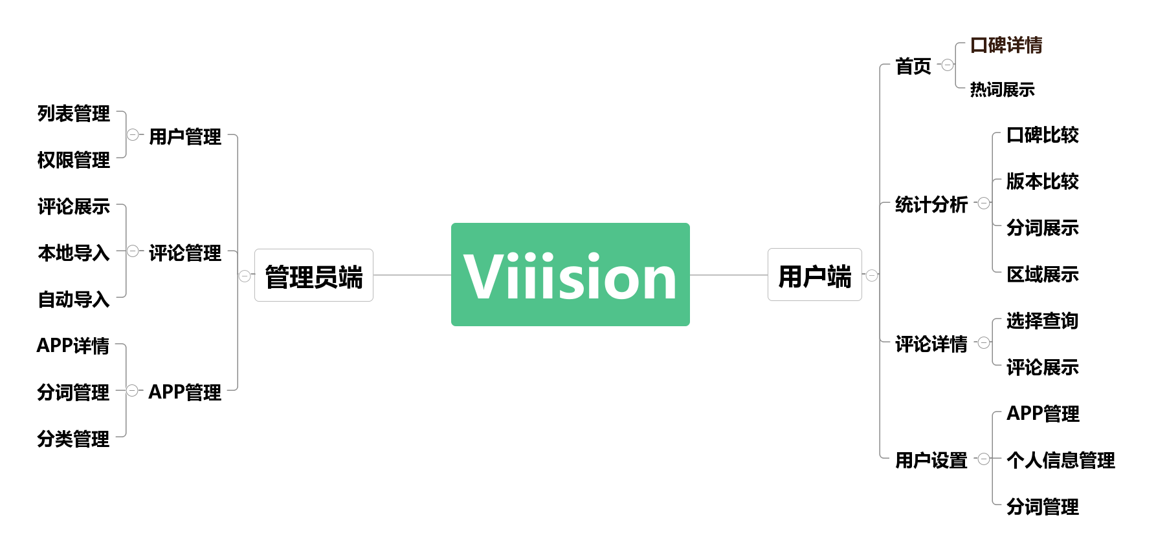

# 特色综述

## 个性化的分词管理

对大量评论进行分词处理和统计分析，人为地将分词结果划分为问题类、功能类和活动类。根据公司内部职能分工，不同部门可查看不同的分词类别，为运营部提供查看活动类分词的权限，为开发部提供查看功能类分词的权限，为产品部提供查看功能类和问题类分词的权限。各部门也可根据所需增加分词，并在后续查询时优先显示。（不同部门相关分词图片）

## 评论自动过滤和导入

实时抓取评论详情时，自动进行去重和垃圾评论过滤以提高后续分词的准确度。管理员将备用数据库的评论信息导入数据库时，自动进行分词处理进而达到精简数据库和提高用户查询速度的目的。（评论过滤前后图片对比）

## 直观的信息呈现形式

在同一图表中展现多维的重要信息，如下图所示，该词云图集某一时间段内热词排行榜、某一热词词频随时间变化趋势、不同日期的热词分布这三种信息为一体。用户可以通过点击相关热词查看包含该热词的好评与差评评论。(词云图)

## 便捷的查询与比较方式

用户可以对时间颗粒度、应用商店类型、评论的好坏程度、相关关键词进行条件选择以查看相对应的评论详情。也可输入比较的APP名称、应用商店或不同版本，便可方便快捷地呈现比较详情。（评论详情页面、比较图片）

## 及时的问题反馈功能

通过实时爬虫技术及时获取第一手资料，针对热词榜和相对应的评论好坏数量变化，将出现的问题进行分类，交由不同的部门进行处理，再将各部门问题按照紧迫程度排序，以邮件的形式反馈给各部门。同时还将其与移动端进行适配，使得用户可以随时随地查看APP相关信息。（反馈邮件事例、手机端展示）